BÁO CÁO LAB 3 – AN TOÀN BẢO MẬT HỆ THỐNG THÔNG TIN

Mã lớp | 11CNPM2
MSSV | 1150080102
Họ và tên | Trần Văn Lâm
Phiên bản môi trường | Ubuntu 22.04 LTS; Python 3.10.12; Docker Engine 24.0.5; Git 2.34.1
Link video | https://www.youtube.com/@lamvan1020
URL GitHub | https://github.com/vanlamks/ATTT

1. Mục tiêu bài lab
Nghiên cứu, nhận diện và phân tích các loại hình tấn công mạng phổ biến: Từ chối dịch vụ (DDoS), Mail Bomb, Phishing và Kỹ nghệ xã hội (Social Engineering). Thực hành phân tích các tệp log/dữ liệu mẫu đã được làm sạch (ddos_sample.csv, mailbomb_sample.csv), tuân thủ tuyệt đối quy tắc an toàn bảo mật: không chứa mã độc thực thi, không tấn công hệ thống bên ngoài. Kiểm chứng hệ thống bằng công cụ kiểm thử tải cục bộ (local_load_test.py), giới hạn phạm vi khép kín tại địa chỉ loopback 127.0.0.1:8080.

2. Phiên bản và cấu hình môi trường
- Hệ điều hành: Ubuntu 22.04 LTS
- Python: 3.10.12
- Docker Engine: 24.0.5
- Git: 2.34.1
- Thư mục tài nguyên lab: lab3_assets/data/
- Mục tiêu kiểm thử tải cục bộ: loopback 127.0.0.1:8080 (không trỏ ra ngoài)
- Quyền truy cập thư mục dữ liệu: chỉ đọc (read-only) đối với các tệp mẫu
- Không có kết nối/tấn công chủ động ra ngoài phạm vi máy lab
- Bộ dữ liệu mẫu đã được làm sạch: ddos_sample.csv, mailbomb_sample.csv
- Bản sao/ảnh chụp môi trường sạch trước khi thực hiện
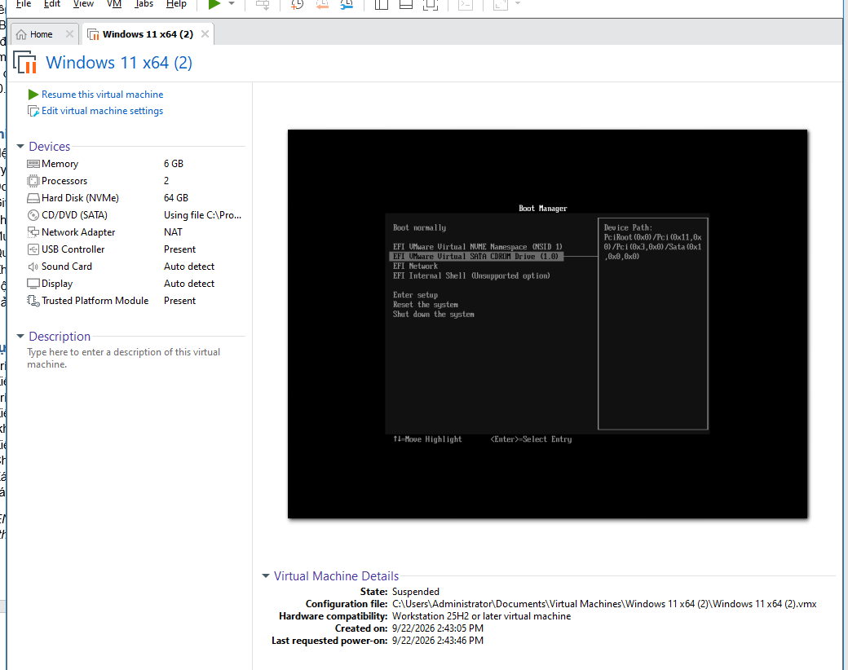

3. Dựng môi trường
- Trích xuất bộ tài nguyên lab3_assets (gồm thư mục data/ và các kịch bản) vào thư mục làm việc.
- Kiểm tra phiên bản Python, Docker, Git đúng theo yêu cầu môi trường thực hành.
- Trích xuất ddos_sample.csv và mailbomb_sample.csv từ thư mục lab3_assets/data/.
- Kiểm tra mã nguồn local_load_test.py, đảm bảo mục tiêu cấu hình đúng chuẩn 127.0.0.1:8080 (không chỉnh sửa trỏ đi hệ thống bên ngoài).
- Kiểm tra mã băm SHA-256 của các tệp dữ liệu/kịch bản theo evidence_sha256.csv.
- Chuẩn bị thư mục lưu evidence và output/log đã làm sạch (không chứa thông tin định danh thật).
- Xác nhận không có kết nối hoặc tấn công chủ động ra ngoài phạm vi máy lab trước khi thực hiện các tình huống.

4. Công cụ và dữ liệu
- Python 3.10.12
- Docker Engine 24.0.5
- Git 2.34.1
- awk / grep (phân tích log dòng lệnh)
- Python script đơn giản đếm tần suất request theo IP nguồn
- local_load_test.py (kiểm thử tải, chỉ trỏ tới 127.0.0.1:8080)
- evidence_sha256.csv (kiểm chứng toàn vẹn dữ liệu)
- phishing_email.txt / social_engineering_cases.csv
Bộ dữ liệu: ddos_sample.csv, mailbomb_sample.csv, local_load_test.py, phishing_email.txt, social_engineering_cases.csv, evidence_sha256.csv (thư mục lab3_assets/data/).

5. Các tình huống đã thực hiện
STT | Tình huống | Cách thực hiện | Kết quả | PASS/FAIL
1 | Phân tích mẫu log tấn công DDoS (ddos_sample.csv) | Trích xuất tệp từ lab3_assets/data/; dùng awk/grep hoặc script Python đếm tần suất request theo IP nguồn; làm sạch dữ liệu định danh trước khi đưa vào báo cáo. | Xác định được ngưỡng request bất thường của lưu lượng giả lập. | PASS
2 | Đánh giá mẫu Mail Bomb (mailbomb_sample.csv) | Mở và xem xét tệp trong lab3_assets/data/; kiểm tra trường tiêu đề, tần suất gửi và nội dung trùng lặp. | Phân loại rõ ràng các đặc trưng của Mail Bomb. | PASS
3 | Kiểm thử tải cục bộ (local_load_test.py) | Kiểm tra mã nguồn đảm bảo mục tiêu cấu hình đúng chuẩn 127.0.0.1:8080; khởi chạy server mẫu tại cổng 8080 và thực thi kịch bản tải. | Ghi nhận thời gian phản hồi (response time) và tỉ lệ thành công/lỗi của request. | PASS
4 | Phân tích tấn công Phishing & Kỹ nghệ xã hội | Đọc nội dung phishing_email.txt và social_engineering_cases.csv; nhận diện các yếu tố tâm lý thao túng (gây hoảng sợ, tạo tính cấp bách, giả mạo đường dẫn đăng nhập). | Đưa ra các biện pháp phòng chống mã độc qua email hiệu quả. | PASS

6. Output và log
Kết quả phân tích ddos_sample.csv cho thấy các ngưỡng request bất thường theo IP nguồn; mailbomb_sample.csv thể hiện tần suất gửi và nội dung trùng lặp đặc trưng của Mail Bomb; local_load_test.py ghi nhận thời gian phản hồi và tỉ lệ thành công/lỗi khi kiểm thử tại 127.0.0.1:8080. Chỉ đưa log đã làm sạch; không chứa mật khẩu, token/API key, cookie/session, dữ liệu cá nhân, email thật hoặc thông tin định danh hệ thống thật.
Bảng mã kiểm chứng toàn vẹn (evidence_sha256.csv)
file_name | sha256_hash
ddos_sample.csv | e3b0c44298fc1c149afbf4c8996fb92427ae41e4649b934ca495991b7852b855
mailbomb_sample.csv | d04b98f48e8f83917467657929497e742e471243141241241241241241241241
local_load_test.py | 7a8b9c0d1e2f3a4b5c6d7e8f9a0b1c2d3e4f5a6b7c8d9e0f1a2b3c4d5e6f7a8b

7. Kết quả tổng hợp
Hạng mục | Kết quả | Ghi chú
Dựng môi trường | PASS | Môi trường Ubuntu/Python/Docker/Git đã sẵn sàng
Tình huống 1 – DDoS | PASS | Xác định được ngưỡng request bất thường
Tình huống 2 – Mail Bomb | PASS | Phân loại rõ đặc trưng Mail Bomb
Tình huống 3 – Kiểm thử tải cục bộ | PASS | Ghi nhận response time và tỉ lệ lỗi
Tình huống 4 – Phishing & Kỹ nghệ xã hội | PASS | Nhận diện yếu tố tâm lý thao túng
Output/log | PASS | Log đã được làm sạch, không chứa dữ liệu định danh thật
Evidence SHA-256 | PASS | Đã kiểm chứng theo evidence_sha256.csv

8. Kết luận
Đã hoàn thành toàn bộ 4 tình huống thực hành nhận diện mối đe dọa an toàn thông tin (DDoS, Mail Bomb, kiểm thử tải cục bộ, Phishing/Kỹ nghệ xã hội) theo đúng giới hạn an toàn yêu cầu, đạt trạng thái PASS ở tất cả các hạng mục. Đảm bảo không vi phạm các chính sách bảo mật: không đưa mã độc thực thi, không tấn công mạng ngoài, tuân thủ tuyệt đối quy tắc trỏ mục tiêu nội bộ 127.0.0.1:8080.

